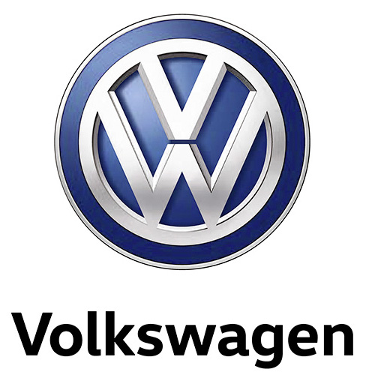
Den nye T-Cross – ”More than one thing”

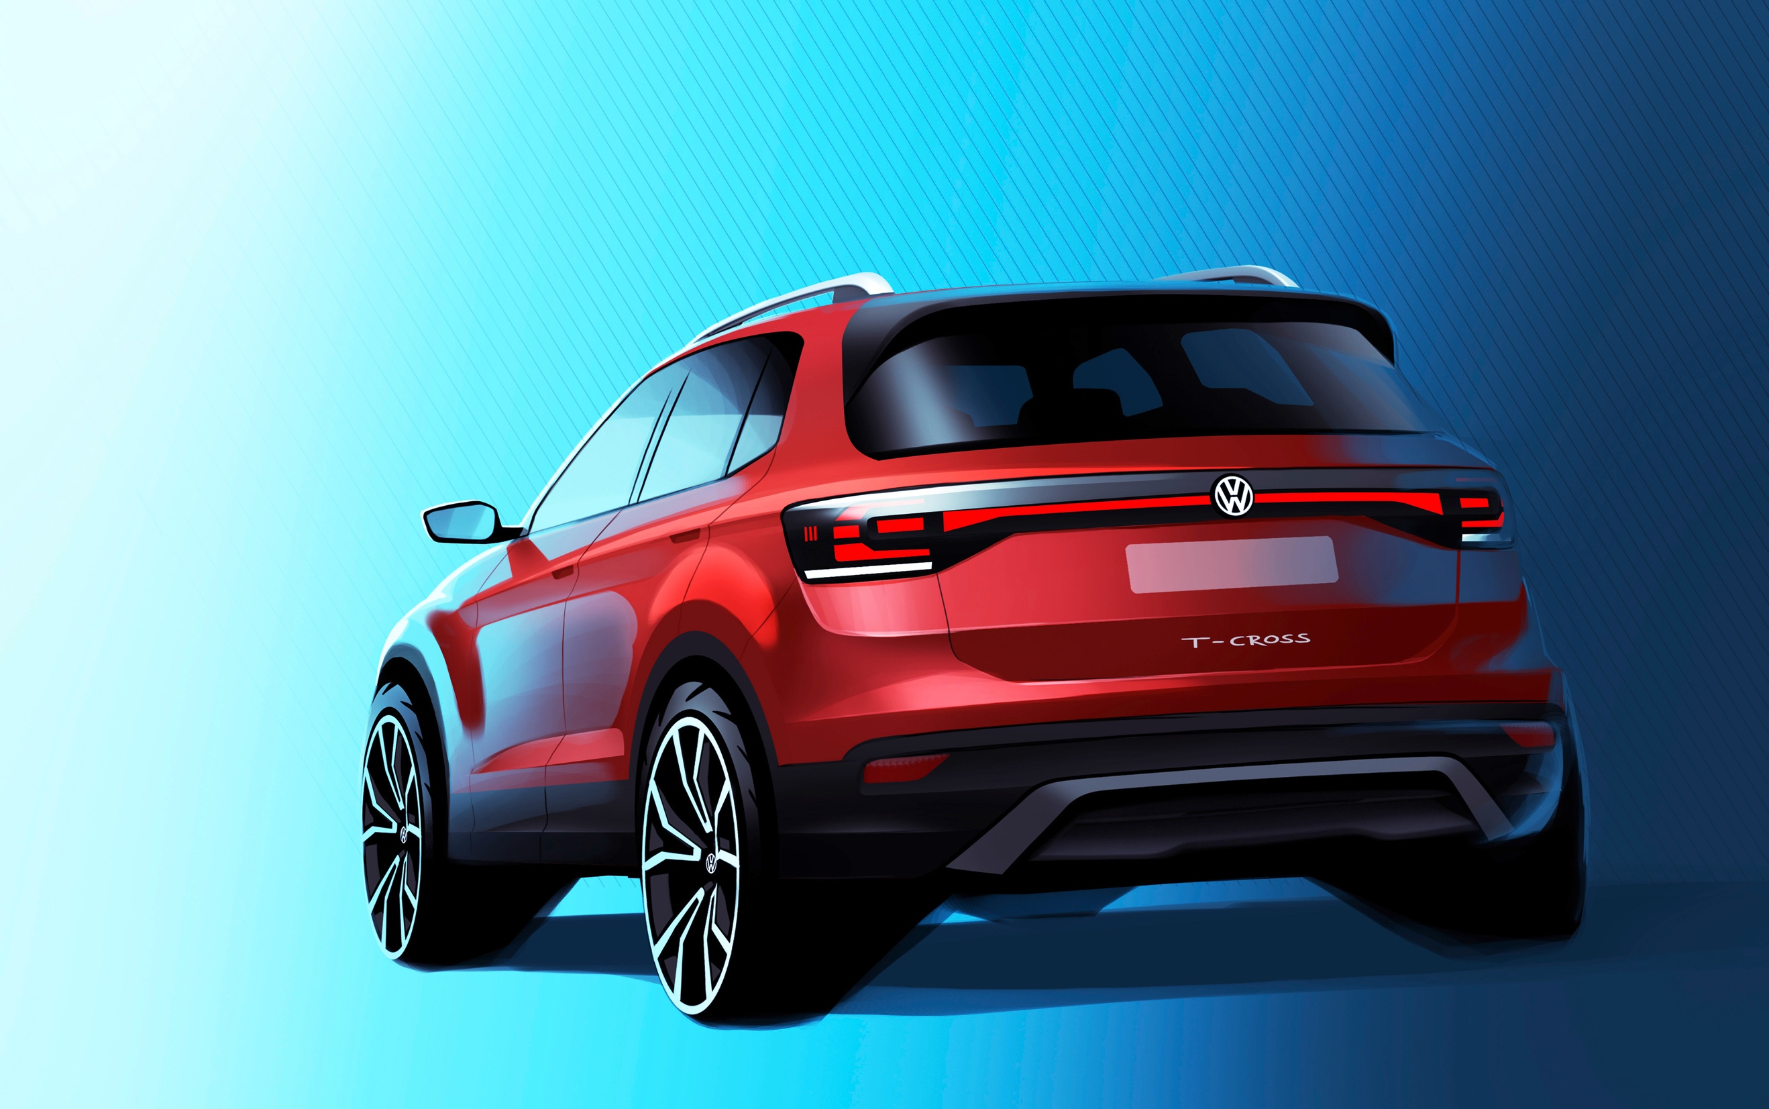

- Volkswagen udvider porteføljen af SUV-modeller med den nye T-Cross, der glider ind i modelprogrammet under T-Roc
- Innovativ og rummeligt interiør byder på maksimal fleksibilitet
- Takket være MQB-platformen vil en række assistentsystemer fra større modeller blive tilbudt i T-Cross

T-Cross vil være startskuddet på en ny type af SUV fra Volkswagen. På Genève Motor Show i 2016 blev T-Cross præsenteret som konceptbil, og nu er den på vej i serieproduktion. Med T-Cross udvider Volkswagen sin store portefølje af SUV’er med en model i minibilsklassen. T-Cross markedsføres under sloganet ”I am more than one thing”, fordi den byder på mere, uden at koste mere. Verdenspremieren på T-Cross finder sted i efteråret, og i 2019 introduceres den i Danmark, men indtil da forkorter vi ventetiden med en designerskitse, der giver et smugkig på fremtidens SUV i minibilsklassen.

T-Cross, T-Roc, Tiguan, Tiguan Allspace og Touareg vil være de fem SUV-formater, som Volkswagen vil tilbyde i Europa. Men den nye T-Cross vil også blive en del af mærkets SUV-portefølje i Kina og Sydamerika. Den 4.107 mm lange Volkswagen har et karismatisk design, er altid forhjulstrukket og har et funktionelt og gennemtænkt interiør. Den er på hjemmebane i byen, men er også klar til små og store eventyr udenfor storbyernes trafikjungle.

MQB-modulplatformen giver mulighed for at designe et overraskende rummeligt interiør. Eksempelvis kan bagsædet forskydes i længderetning, så du enten får mere benplads ved bagsædet eller mere plads i bagagerummet. MQB-platformen har en positiv effekt på alle aspekter af bilen, og sikrer T-Cross en fremragende kollisionssikkerhed og mulighed for at kunne tilbyde et stort udvalg af assistentsystemer. T-Cross vil blandt andet være standardudstyret med ”Front Assist” og ”Lane Assist”.

På nedenstående link kan du se en video, hvor salgs- og marketingchef, Jürgen Stackmann, og designchef, Klaus Bischoff, forklarer den nye T-Cross:

https://youtu.be/1S8nY3sQxuk

